«Но не «очко» обычно губит»...
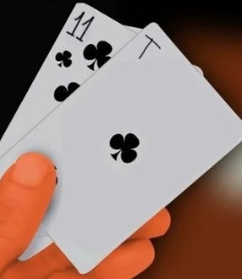
Давненько мы не заглядывали в нашу "писанинку". А посему, предлагаю бодрым галопом промчаться, аки ветер степной, по нашим дивизионам, быстренько познакомившись с турнирным положением в оных.
На носу 22-й тур национального первенства, а это значит, что более чем 2/3 пути уже остались за кормой, пардон - позади крупа нашей бодрой лошадки - раз уж мы заговорили о галопах. Итак, 21 тур миновал - "очко", господа! Число, по-своему, знаковое. А значит, наше решение взглянуть на турнирные таблицы "дивов" именно сейчас было не случайным.
Начнем по порядку, сверху вниз.
Итак, РПЛ, "Россия-1", другими словами - элита нашего футбола.
К 22-му туру борьбу за золото чемпионата продолжают две команды - махачкалинский "Анжи" и ПФК "Сокол" из Саратова, которые в турнирной таблице разделяет лишь одно очко. При всем к ним уважении, всех прочих потенциальных претендентов на трон я уже мысленно исключаю из борьбы непосредственно за пальму первенства. Все-таки, 7-8 очков отрыва за 9 туров до финиша - это очень много, учитывая, как редко оступаются дагестанцы и волжане. Думаю, шансов вклиниться в этот свой чемпионский междусобойчик они уже никому не предоставят. Что же до шансов тех и других на золото, то небольшое предпочтение я все же отдал бы подопечным murahhha. За них и определенный запас прочности, в виде впечатляющих 193,8 баллов мастерства, и "поул-позишн". Впрочем, психологически всё это может сыграть и в обратную сторону, ведь это всегда весьма некомфортно, когда тебе настойчиво дышат в спину, не отставая ни на шаг. Это нервирует, и вполне может выбить из колеи. Так что, "Сокол", хоть он и ощутимо уступает горцам в "массе", сбрасывать со счетов никак нельзя. Шансы сбить с murahhha папаху (гм... мураха-папаха - рифма, кстати ) у него, безусловно, есть, и довольно неплохие.
В общем-то, можно говорить, что в борьбе за золото все решится в 28-м туре, когда саратовцы примут отчаянно преследуемый ими "Анжи" на своем поле. Хотя к тому времени, кто знает, быть может уже и не отчаянно, и не преследуемый, всё может быть. Включая и тот вариант, что преследователь и преследуемый вполне могут к 28-му туру поменяться местами. И все же, отдавая в этом противостоянии крошечное предпочтение махачкалинцам, я держу в голове и тот факт, что даже в гостях, с учетом домбонуса "Сокола", небольшое преимущество в силе все равно будет на стороне "Анжи". Все эти небольшие крупицы в копилку в сумме делают фаворитами гонки именно представителей Дагестана. С другой стороны, за наставника саратовцев говорит гораздо больший тренерский опыт, что в решающий момент зачастую имеет подавляющее значение. Будет интересно понаблюдать за этим интригующим противостоянием, цена которого столь велика и желанна. Заодно и выясним, несёт ли Волга свои воды в сторону Махачкалы, как об этом говорилось в учебниках географии, или при желании может и "фигу" показать.
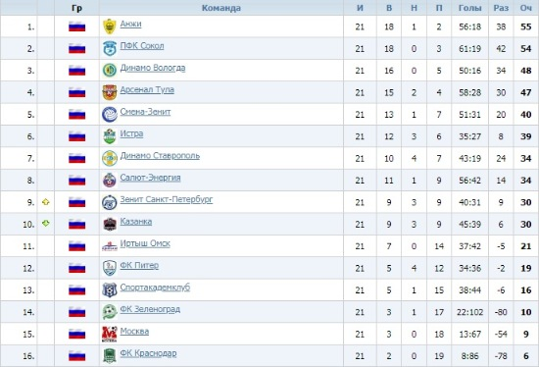
Кто-то из этого дуэта поднимет над головой вожделенный трофей, а грудь украсит золотой медалью, другой будет довольствоваться "серебром" и ролью второго. На третью же ступень пьедестала, как и на бронзовые медали чемпионата, так же претендует дуэт команд, которые в таблице разделило все то же пресловутое одно очко - вологодское... нет, не масло, а "Динамо" и тульский... нет, не самовар, а "Арсенал". Тут, пожалуй, противостояние намечается не менее интригующее, а исход - даже более туманный. Т.к. и силы команд, и календарь (к слову, оба коллектива еще ждет непростой вояж в Махачкалу), и еще целый ряд факторов - вполне сопоставимы.
На самой вершине таблицы "России-2" - двоевластие. "Желтую майку лидера" пока приходится делить между собой владимирскому "Торпедо" и "Факелу" из Воронежа. И здесь, как и дивизионом выше, едва ли уже кто-то еще способен вклиниться в эту дуэль за первую строчку, ведь "Торпедо" и "Факел" опережают ближайшего преследователя уже на 8 очков. При этом владимирцы, потеряв свои очки в трех ничейных результатах, горькую чашу поражения все еще испить не успели - в соответствующей графе красуется круглый и гордый "ноль". И снова очередная параллель с РПЛ! "Факелу", как и их коллегам по "догонялкам" из Саратова, тоже еще предстоит принять лидера на своем поле, только это случится значительно быстрее, чем у соседей сверху - уже в 24-м туре. Вот тогда-то очень многое и станет на свои места. Впрочем, как и в центральном матче сезона в РПЛ, "Торпедо" и в гостях является фаворитом этой предстоящей встречи с "Факелом". Но это пока, как говорится, только на бумаге, а как будет на деле - еще посмотрим.
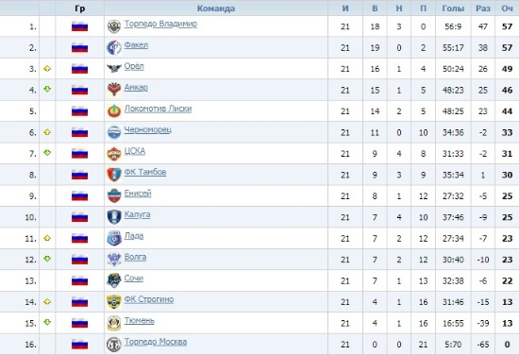
За дуумвиратом лидеров в таблице расположилась группа команд, в разной степени претендующих на почетную третью ступень пьедестала: "Орел", "Амкар" и "Локомотив" из Лисок. Не будем забывать, что помимо почетной третьей ступеньки в дивизионах ниже элитного присутствует еще такая штука, как ротация, а это значит, что четвёртая строчка в таблице "дива", хоть и не является трофейной сама по себе, но содержит некий намёк на определенные "пряники", а значит тоже является по-своему почетной, желанной и принципиальной.
Итак, больше шансов вскочить на последнюю подножку пьедестала, пожалуй, все-таки, у "Орла", который, собственно, в данный момент там как раз и находится. По сравнению с конкурентами, подопечные Dos обеспечили себе пусть и небольшой, но вполне "гандикапистый" очковый задел: три очка от Перми и пять - от Лисок. Думаю, подвинуть орла с его насиженной горной кручи будет уже весьма тяжеловато. А вот за ротационную четвертую строчку, пожалуй, шансы повыше у Лисок. Ведь "Амкару" еще предстоят два далеко не самых гостеприимных маршрута: во Владимир и во все те же Лиски, к прямым конкурентам в гости, обглодать пермские кости.

